23 мая 2015 года для выпускников МБОУ СОШ № 9 прозвучал Последний звонок. Он известил об окончании учебных занятий и начале очень ответственного и важного аттестационного периода.
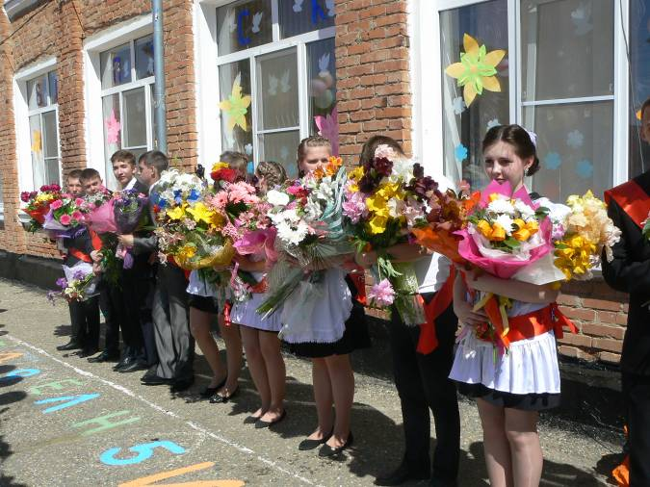

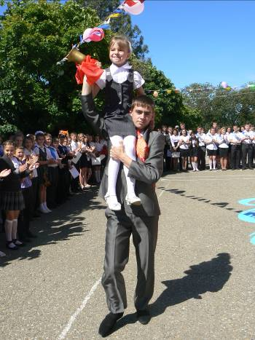

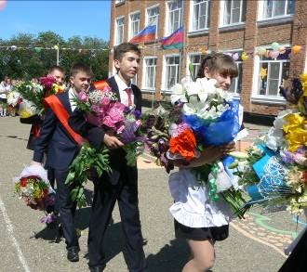

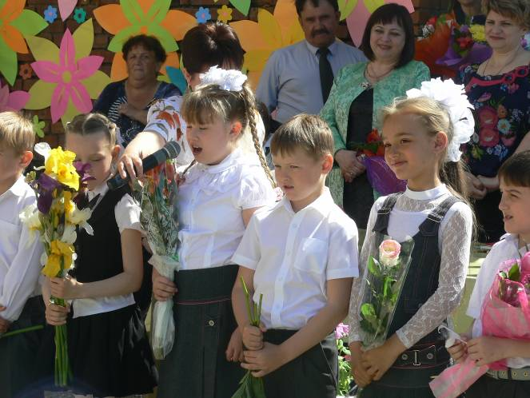Выпускников поздравили учителя, гости, первоклассники, родители
и Совет старшеклассников

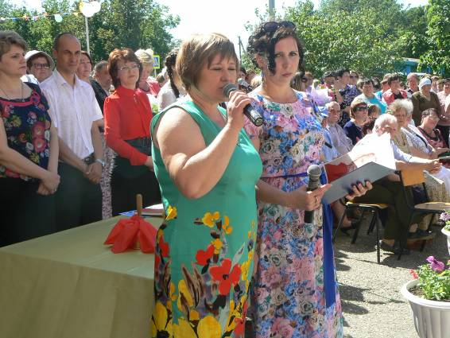

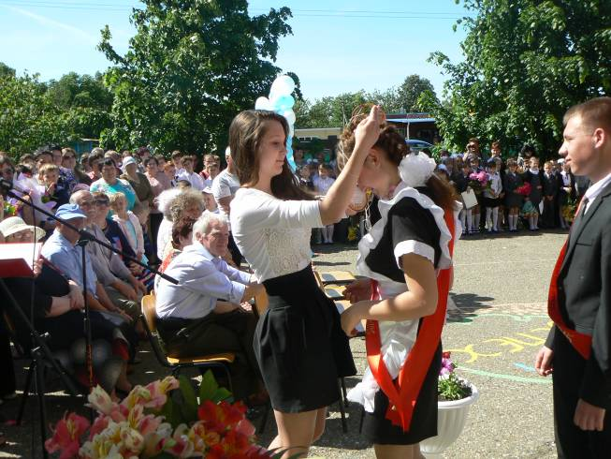

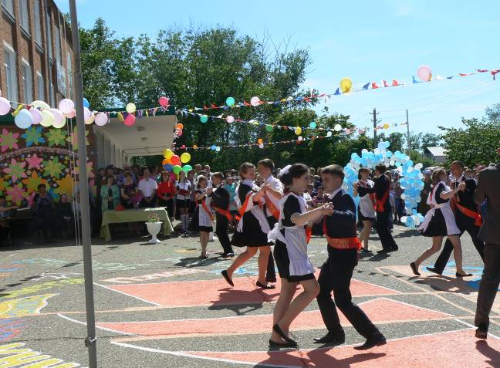

Последний школьный вальс…

